EXMO. SR. PRESIDENTE DA CÂMARA MUNICIPAL DE SUMARÉ,

Indico ao Exmo. Sr. Prefeito Municipal, e ele ao departamento competente, que seja providenciada a troca de lâmpada do poste localizado na Avenida Cabo Pedro Hoffman, próximo ao número 55, no bairro Residencial Real Park Sumaré (em frente ao condomínio Amabilis), CEP: 13.178-574.

Sala das Sessões, 29 de junho de 2021.

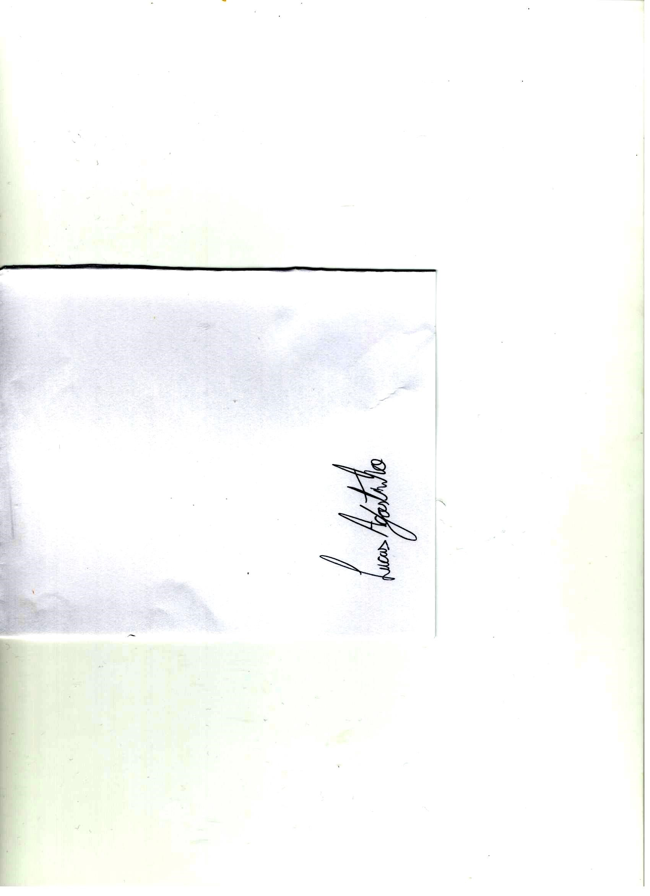
LUCAS AGOSTINHO
Vereador

